2007/2008 - 1ère ST2S 3 – Devoir Maison de mathématiques n°9
Pour le lundi 31 mars 2008

Exercice 1 :  On donne ci-contre la représentation graphique d’une fonction f.  Répondre aux questions suivantes par lecture graphique.  1) Quel est l’ensemble de définition de la fonction f ?  2) Quel intervalle | 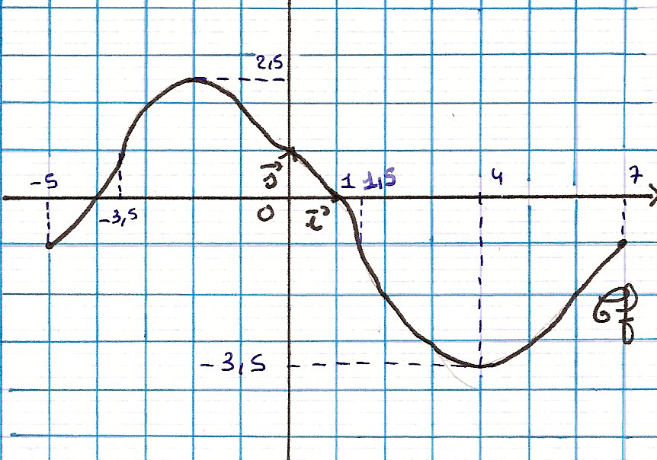
Décrit f(x) lorsque x parcourt l’intervalle [ − 5 ; 7 ] ?
3) Quelles sont les images par f des nombres − 5 ; − 3 ; 0 et 1 ?
4) Quels sont les antécédents par la fonction f des nombres 1, − 1 et − 3 ?
5) Résoudre l’équation f(x) = 0 et l’inéquation f(x) ≤ 0.
6) Tracer la droite d’équation y = − 2.
7) Résoudre l’équation f(x) = − 2 et les inéquations f(x) < − 2 et f(x) ≥ − 2
8) Dresser le tableau de variations de f
9) Dresser le tableau de signes de f(x)

Exercice 2 : g est la fonction définie sur [ − 2,5 : 2,5 ] par g(x) = − x.
On nomme Cg sa courbe représentative dans un repère orthonormé d’unité 2 cm.
1) Compléter le tableau de valeurs suivant :
x | − 2,5 | − 2 | − 1,5 | − 1 | − 0,5 | 0 | 0,5 | 1 | 1,5 | 2 | 2,5
g(x)

2) Tracer Cg sur du papier millimétré ou, à défaut, à petits carreaux.

2007/2008 - 1ère ST2S 3 – Devoir Maison de mathématiques n°9
Pour le lundi 31 mars 2008

Exercice 1 :
On donne ci-contre la représentation graphique d’une fonction f.
Répondre aux questions suivantes par lecture graphique.

1) Quel est l’ensemble de définition de la fonction f ?

2) Quel intervalle
Décrit f(x) lorsque x parcourt l’intervalle [ − 5 ; 7 ] ?
3) Quelles sont les images par f des nombres − 5 ; − 3 ; 0 et 1 ?
4) Quels sont les antécédents par la fonction f des nombres 1, − 1 et − 3 ?
5) Résoudre l’équation f(x) = 0 et l’inéquation f(x) ≤ 0.
6) Tracer la droite d’équation y = − 2.
7) Résoudre l’équation f(x) = − 2 et les inéquations f(x) < − 2 et f(x) ≥ − 2
8) Dresser le tableau de variations de f
9) Dresser le tableau de signes de f(x)

Exercice 2 : g est la fonction définie sur [ − 2,5 : 2,5 ] par g(x) = − x.
On nomme Cg sa courbe représentative dans un repère orthonormé d’unité 2 cm.
1) Compléter le tableau de valeurs suivant :
x | − 2,5 | − 2 | − 1,5 | − 1 | − 0,5 | 0 | 0,5 | 1 | 1,5 | 2 | 2,5
g(x)

2) Tracer Cg sur du papier millimétré ou, à défaut, à petits carreaux.

